Deputat în Parlamentul
Republicii Moldova

DA nr. ____/02-____
_____________2021

Biroul Permanent al Parlamentului Republicii Moldova

În temeiul art.73 din Constituția Republicii Moldova și art.47 din Regulamentul Parlamentului, se înaintează spre examinare Parlamentului, cu titlu de inițiativa legislativă, proiectul de Lege pentru modificarea Legii nr. 291/2016 cu privire la organizarea și desfășurarea jocurilor de noroc.

Anexă: Proiectul de lege
Nota informativă

Deputați în Parlament
Dumitru ALAIBA

Proiect

LEGE
pentru modificarea Legii nr. 291/2016 cu privire la organizarea și desfășurarea jocurilor de noroc

Parlamentul adoptă prezenta lege organică.

Art. I. – Legea nr. 291/2016 cu privire la organizarea și desfășurarea jocurilor de noroc (Monitorul Oficial al Republicii Moldova, 2017, nr.2-8, art.3), cu modificările ulterioare, se modifică după cum urmează:

La articolul 18 alineatul (1) litera f), cuvintele „la o distanță de cel puțin” se substituie cu cuvintele „în rază de”.

Art. II. Prezenta lege intră în vigoare la data publicării în Monitorul Oficial.

PREȘEDINTELE PARLAMENTULUI

Notă informativă la proiectul de Lege pentru modificarea Legii nr. 291/2016 cu privire la organizarea și desfășurarea jocurilor de noroc
1. Denumirea autorului şi, după caz, a participanţilor la elaborarea proiectului
Proiectul de lege cu privire la modificarea unor acte normative este elaborat de către un grup de deputați în Parlamentul Republicii Moldova.
2. Condiţiile ce au impus elaborarea proiectului de act normativ şi finalităţile urmărite
Prezentul proiect de Lege vine să protejeze cetățenii de efectele nocive ale jocurilor de noroc, obligând ca localurile de jocuri de noroc să fie amplasate în rază de cel puțin 200 de metri de instituțiile de învățământ, instituții religioase și de cult, obiecte cu destinație culturală, inclusiv săli artistice, biblioteci, muzee, teatre, galerii de expoziții și alte obiecte cu menire socială prevăzute la art. 18 din Legea nr. 291/2016 cu privire la organizarea și desfășurarea jocurilor de noroc.
De menționat că actuala prevedere prin care aceasta distanță a fost redusă abuziv și arbitrar, în proiectul de Lege nr. 31 din 07 martie 2019, prin care sintagma „raza de 200 de metri” a fost înlocuită cu sintagma „distanța de 200 de metri”, a avut loc printr-o asumare de Guvern dubioasă, în condițiile în care Parlamentul ales de cetățeni pe 24 februarie 2019 încă nu era constituit, prin urmare nu deținea pârghiile legale constituționale de a manifesta dezacordul cu această asumarea de răspundere a Guvernului în termen de 3 zile, fiind lipsiți de dreptul constituțional de a înainta moțiunea de cenzură exprimând neîncrederea față de Guvern în condițiile art. 106 și 106¹ din Constituția Republicii Moldova.
Ministrul Finanțelor Ion Chicu, prezentând proiectul de Lege în ședința Guvernului din 07 martie 2019, a motivat că această inițiativă „Rezidă din necesitatea excluderii unor limitări excesive incluse în textul legii”, propunând diminuarea distanței dintre obiectele cu menire socială și localurile care desfășoară activitatea jocurilor de noroc.
3. Descrierea gradului de compatibilitate pentru proiectele care au ca scop armonizarea legislaţiei naţionale cu legislaţia Uniunii Europene
Proiectul nu conține norme de armonizare a legislației naționale cu legislația Uniunii Europene.
4. Principalele prevederi ale proiectului şi evidenţierea elementelor noi
Prezentul proiect de lege vine să mărească distanța dintre obiecte cu menire socială (conform imaginei de mai jos) prevăzute de art. 18 din Legea nr. 291/2016 și localurile de jocuri de noroc, pentru a proteja cetățenii vulnerabili de efectele nocive ale jocurile de noroc. În acest sens, acestea vor fi amplasate la „o rază de 200 de metri” de obiectele cu menire socială în loc de „distanța de 200 de metri” cum este actualmente.
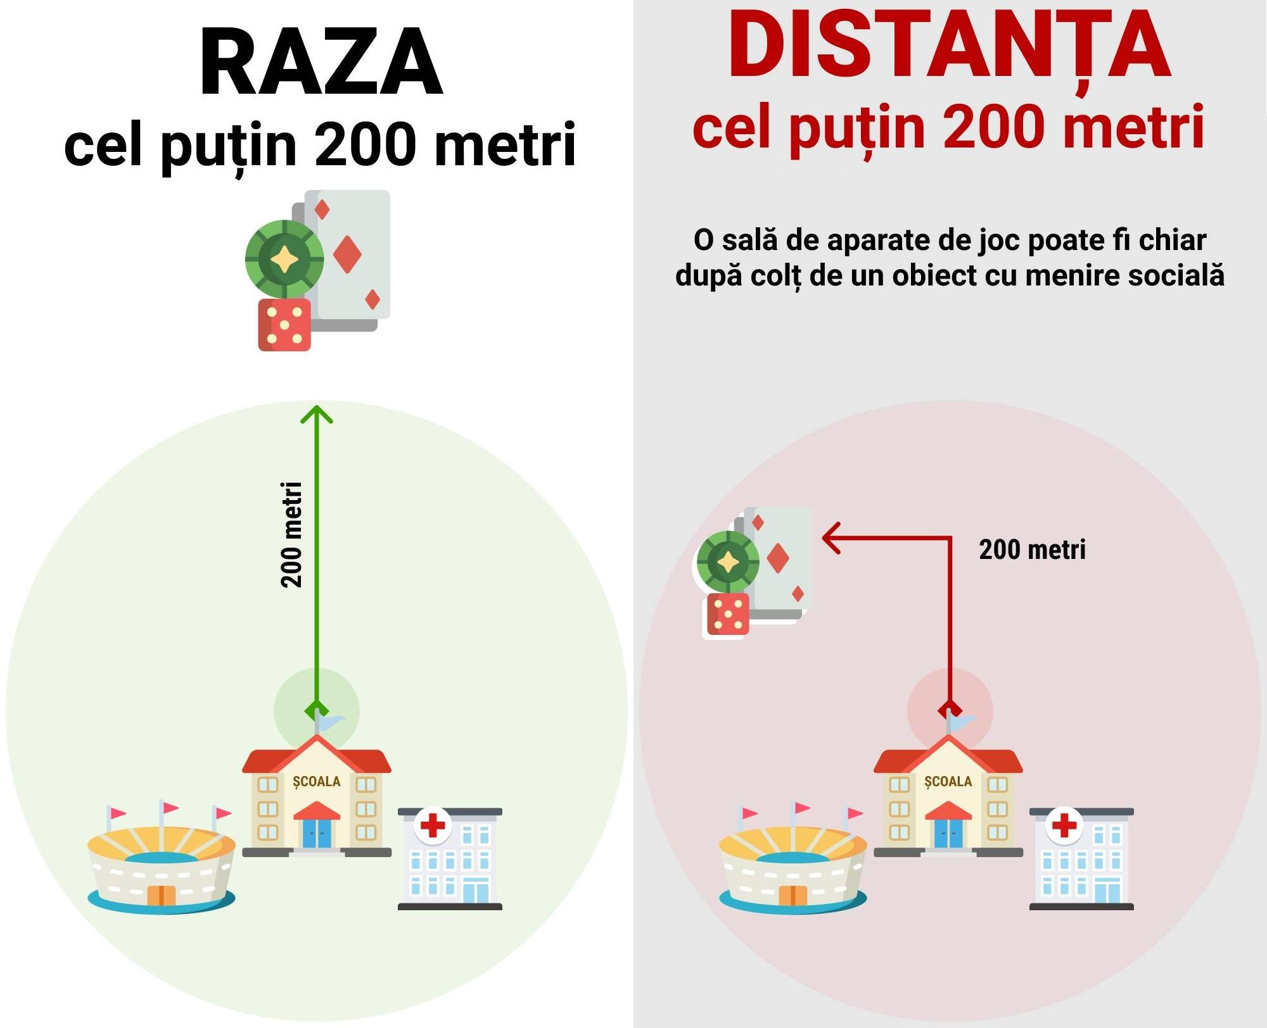
5. Fundamentarea economico-financiară
Proiectul nu va necesita cheltuieli financiare şi alocarea mijloacelor financiare suplimentare din bugetul de stat.
6. Modul de încorporare a actului în cadrul normativ în vigoare
Nu este necesar de modificat sau abrogat careva acte normative.
7. Avizarea şi consultarea publică a proiectului
În scopul respectării prevederilor Legii nr. 239/2008 privind transparența în procesul decizional, proiectul de lege urmează a fi supus consultărilor publice în conformitate cu prevederile legale.
8. Constatările expertizei anticorupţie
Proiectul va fi expediat Centrului Naţional Anticorupție pentru a fi supus expertizei anticorupție.

Deputat în Parlament
Dumitru ALAIBA

https://www.parlament.md/ProcesulLegislativ/Proiectedeactelegislative/tabid/61/LegislativId/4560/language/ro-RO/Default.aspx
https://www.jurnal.md/ro/news/2083eea235414851/guvernul-si-a-asumat-raspunderea-pentru-noua-proiecte-filip-ar-putea-fi-ultima-sedinta-in-care-avem-imputerniciri-depline.html
https://alaiba.md/2021/11/29/promovarea-jocurilor-de-noroc-politica-de-stat-a-guvernului-plahotniuc/

